Kochane dzieci!!!!

Dzisiejszą tematyką zajęć będzie: "Owad jaki jest - każdy widzi...?

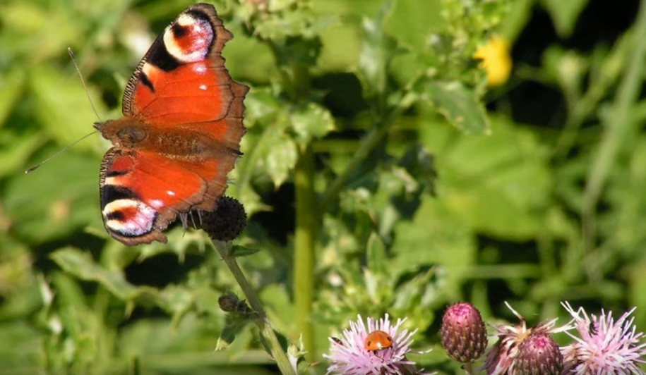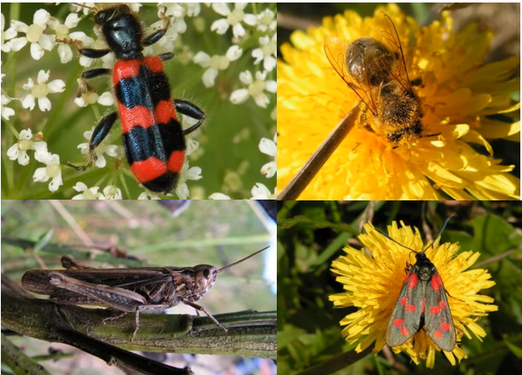

Odpowiedzcie na pytania:

1. Wymień 5 owadów, o których była mowa w obejrzanym filmiku?

2. Do owadów pożytecznych zaliczamy ?

3. Co robią owady?

4. Czy owady można zjadać?

5. Co robią pszczoły?

6. Jakie kolory mają owady?

Z wyrazami: **motyl**, **biedronka**, **osa,** ułóż zdania i podziel te wyrazy na sylaby i głoski.

Policz, ile jest sylab, a ile głosek w tych wyrazach. Pokaż odpowiednie cyfry.

Narysuj wybranego przez siebie owada.

Z rozsypanki literowej ułóż powyższe wyrazy.

Karty pracy - str.**46** ćw. 1 - łączenie liniami kawałków materiału i serwety, str.47 - pokoloruj oba skrzydła motyla tak samo, nalep motyle zgodnie z zapisem matematycznym, str. 58 - przyklej, policz owady, nazwij je.

Pani Bożenka